泉州七中2021届高三地理选择题限时训练（一）

**（共15小题，限时30分钟)**

注：在每小题所列出的四个选项中，只有一个是最符合题目要求的。

重庆长安汽车股份有限公司（简称长安汽车）是我国第一家运用机器设备进行生产的汽车企业。下图示意长安汽车企业的发展过程，据此完成1-3题。

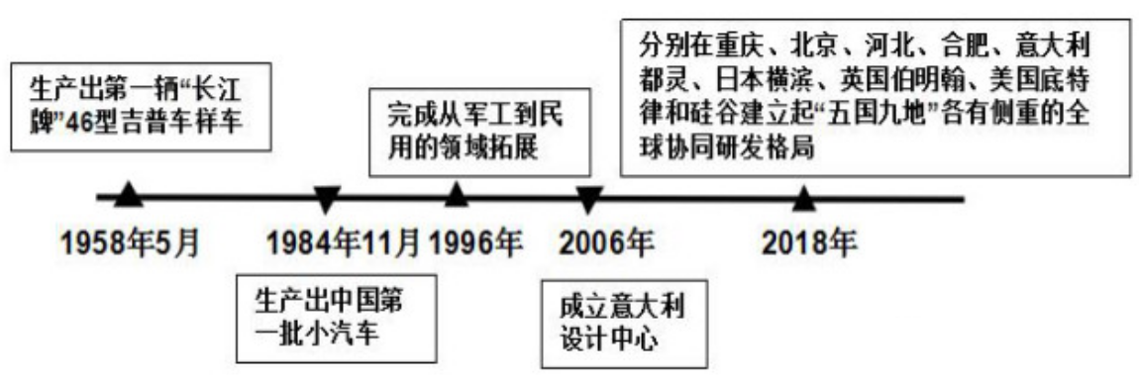

1. 1996年长安汽车完成从军工到民用领域拓展，主要是为了（ ）

A. 提高产品质量 B. 提高企业利润 C. 降低生产成本 D. 扩大生产规模

2. 长安汽车在意大利成立设计中心，最可能进行（ ）

A. 核心零部件设计 B. 发动机设计 C. 新能源技术研发 D. 车身造型开发

3. 长安汽车建立全球协同研发格局的主要目的是（ ）

A. 加强国际合作 B. 推动产品多样化 C. 促进产业升级 D. 加速产业转移

冰雹是强对流天气条件下发生的一种固态降水现象。我国各地降雹有明显的月份变化，其变化和大气环流的月变化及季风气候特点相一致，各个地区降雹时间的到来一般要比雨带到来早一个月左右。我国发生冰雹次数最多的省份为西藏，但多为小冰雹，下图是冰雹形成示意图。据此完成下面4-5题。

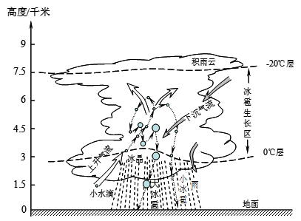

4. 南京市一年中首次降雹大多出现在（ ）

A. 春季 B. 夏季 C. 秋季 D. 冬季

5. 西藏降雹以小雹为主的原因是（ ）

A. 纬度较低，下垫面气温高 B. 西南季风进入，湿度大

C. 地势高，地面低温较干燥 D. 背风坡，下沉气流旺盛

在冈底斯山和喜马拉雅山之间的札达，沿象泉河谷有一条气势恢宏的土质莽林，这就是著名的“札达土林”。土林是远古受造山运动影响，湖底沉积的地层长期受流水切割，并逐渐风化剥蚀，从而形成的特殊地貌。该地土林物质主要由砾卵石、细粉砂和粘土组成，是一种独特的流水侵蚀地貌。下图为扎达土林中的塔式土林。读图回答6-7题。

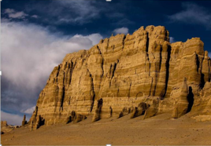学科网(www.zxxk.com)--教育资源门户，提供试卷、教案、课件、论文、素材以及各类教学资源下载，还有大量而丰富的教学相关资讯！

6. 图中土林的主要形成过程是（ ）

A. 风力沉积---地壳抬升---风力侵蚀 B. 地壳抬升---流水沉积---风力侵蚀

C. 地壳抬升---流水沉积---流水侵蚀 D. 河湖沉积---地壳抬升---流水侵蚀

7. 扎达土林是特殊地貌，保存完好的气候原因是（ ）

A. 空气稀薄，晴天多 B. 降水量少，气候干燥

C. 光照充足，温差大 D. 气候寒冷，多暴风雪

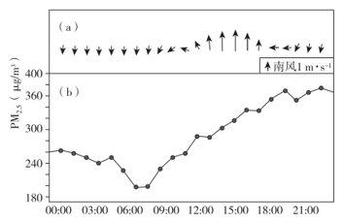我国某大城市位于山区边缘的平原地区。山谷风为该地最主要的局地大气环流。外来污染源的输送及当地山谷风的扩散作用是影响当地PM2.5浓度变化的主要因素。下图为某年10月7日该城市风向（a）及PM2.5浓度（b）的变化情况。据此完成8-9题。

8. 该平原地区最主要的局地大气环流形成的直接原因是（ ）

A. 山地平原之间的水平气压梯度 B. 城市热岛效应

C. 太阳辐射分布不均 D. 冬夏季风风向交替

9. 该城市、污染源、山区位置关系符合实际情况的是（ ）

A. 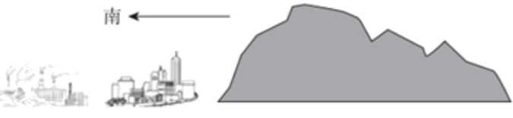

B. 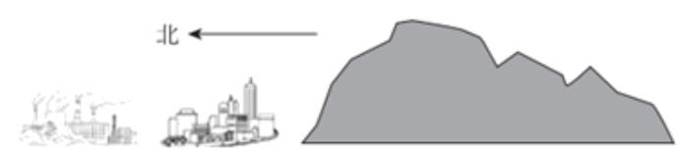

C. 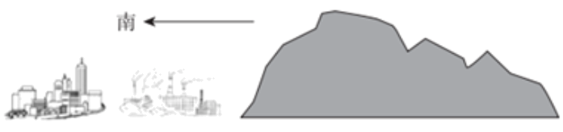

D. 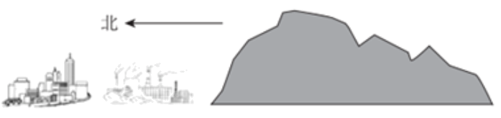

上海是我国最大的圣诞树消费市场，其中高档圣诞树主要由来自长白山的云杉装饰而成，消费群体主要是外籍家庭和拥有海外留学或者生活背景的中国家庭，其中外籍家庭更喜欢装饰传统的大型圣诞树。而更多的中国家庭则喜欢装饰新颖、价格便宜的低档圣诞树。目前全球80%的低档塑料圣诞树及装饰品来自浙江义乌，可以拼接，易于保存，价格只有国产高档圣诞树的一半。回答下面10-11题。

10. 上海成为我国最大圣诞树消费市场的主要原因是（ ）

A. 国际化程度高 B. 物流贸易条件好 C. 市民购买力强 D. 定制产品种类多

11. 中外圣诞家庭选择高档圣诞树的标准存在明显差异，主要影响因素是（ ）

A. 经济收入 B. 年龄结构 C. 学历水平 D. 文化认同

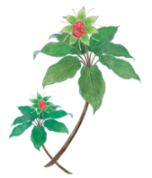中医药是中华文明的瑰宝之一。野生七叶一枝花（又名重楼）（下图）是一种药用价值很高的中药材，生于海拔1800～3200m的林下及灌丛阴湿处，喜温，喜湿、喜荫蔽，但也抗寒、耐旱，惧怕霜冻和阳光。有清热解毒，消肿止痛，凉肝定惊之功效，尤其在治疗胃癌、肝癌、肺癌、脑瘤等疾病方面有特殊疗效。据此回答12-13题。

12. 我国七叶一枝花生长环境好、分布广、品质较高的省份是（ ）

A. 新疆 B. 西藏 C. 云南 D. 江苏

13. 上题中的省份中药材品种丰富的自然原因（ ）

①光照充足，昼夜温差大 ②地形平坦，土层深厚肥沃

③纬度较低，水热条件好 ④地形复杂多样，气候差异大

A. ①② B. ②③ C. ③④ D. ①④

地表蒸散是指地表土壤蒸发和植物蒸腾的总和。下图示意祁连山海拔2600-3800m内某流域不同地表实测蒸散对比和降水逐月分配。据此完成下面小题。

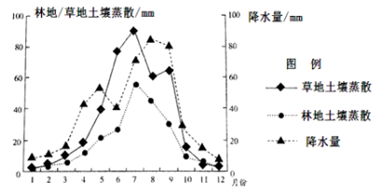

14. 草地水分含量最少的月份是（ ）

A. 4月 B. 6月 C. 7月 D. 12月

15. 12月～次年1月林地与草地蒸散量差异小是因为（ ）

A.降雪较多 B. 草本枯萎 C. 林地落叶 D. 地表封冻

答题卡： 班级 姓名 号数 成绩

（每题3分，共45分）

|  |  |  |  |  |  |  |  |  |  |  |
| --- | --- | --- | --- | --- | --- | --- | --- | --- | --- | --- |
| 题号 | 1 | 2 | 3 | 4 | 5 | 6 | 7 | 8 | 9 | 10 |
| 答案 |  |  |  |  |  |  |  |  |  |  |
| 题号 | 11 | 12 | 13 | 14 | 15 |  |  |  |  |  |
| 答案 |  |  |  |  |  |  |  |  |  |  |

泉州七中2021届高三地理选择题限时训练（一）参考答案

1. B 2. D 3. C 4. A 5. C 6. D 7. B 8. A 9. A

10. A 11. D 12. C 13. C 14. C 15. D

【答案】1. B    2. D    3. C

【1题详解】和平年代军品市场需求有限，随着家庭小汽车的普及，民用汽车消费市场广大，长安汽车完成从军工到民用领域拓展，可以迅速占领日益扩大的民用汽车销售市场，提高企业利润。故选B。

【2题详解】意大利是著名的时尚设计之国，汽车时尚设计、开发方面的优秀人才相对较多，长安汽车成立意大利设计中心可以采用当地先进的汽车设计理念和技术，进行车身造型和汽车内外饰件研究、开发等方面的活动，D正确；核心零部件和发动机的设计研发属于汽车企业的机密，我国汽车企业很难得到国外的技术支持，AB排除；我国在新能源技术的研究开发方面相对较先进，C排除。故选D。

【3题详解】根据材料可知，长安汽车是我国第一个运用机器设备进行生产的汽车企业，其建立起“五国九地”各有侧重的全球协同研发格局，是因为这些地方的汽车研发能力较强，可以获得技术支持，提高技术创新水平，推动长安汽车机器化生产，从而促进长安汽车的产业升级。故选C。

【答案】4. A 5. C

【4题详解】南京市属于江淮地区，雨带出现在夏初，由材料“各个地区降雹时间的到来要比雨带到来早一个月左右”可知，一年中首次降雹大多出现在春季。故A正确。

【5题详解】下垫面气温高，上升气流旺盛，顶托力强，小冰雹无法克服上升气流的顶托，不能下降，不利于小冰雹的形成，A错；空气湿度大，冰雹生长快，有利于大冰雹的生成，B错；下沉气流不利于冰雹形成，D错；地面温度偏低,上升气流不旺盛，较干燥的空气，冰雹生长缺乏水汽来源，只利于小冰雹的形成，故C正确。

【点睛】本题主要考查材料阅读与降水的影响因素，注意题目中“各个地区降雹时间的到来一般要比雨带到来早一个月左右”是解题关键。

【答案】6. D 7. B

【6题详解】扎达土林地貌在地质学上叫河湖相，喜马拉雅造山运动使湖盆升高，水位递减，湖底沉积的地层长期受流水侵蚀，露出水面的山岩经风雨长期侵蚀而成，砾卵石属于典型的流水侵蚀作用产物，该地土林物质主要由砾卵石、细粉砂和粘土等组成，体现了沉积过程，故选D。

【7题详解】土林是流水侵蚀地貌，保存完整，说明外力作用较弱。暴风雪、温差大和光照强都不利于保存，一般空气干燥、降水少则风化作用、流水侵蚀作用弱，利于保存。故选B。

【答案】8. A 9. A

【8题详解】根据材料信息可知，该平原地区最主要的局地大气环流是山谷风，而该大城市位于山区边缘的平原地区，在一天的不同时刻，山地和平原之间的气温差异较大，水平气压梯度较大，这是形成局地大气环流的直接原因，A正确；城市热岛效应、冬夏季风风向交替等均不是直接原因，BD错；太阳辐射分布在该地区的差异不是很大，C错。故选A。

【9题详解】读图可知，大约12:00～17:00前后，该城市盛行偏南风，且南风势力较强，随着南风势力增强，该城市PM2.5浓度显著上升，表明污染源应位于城市的南方，BC错；12:00～17:00太阳辐射较强，山体较同海拔自由大气升温较快，盛行上升气流，城区（谷地）一侧为下沉气流，近地面空气由城区吹往山区，所以城市应位于山体的南侧（该城市位于我国，山体南侧为阳坡的可能性大，12:00～17:00前后接受太阳辐射较强，升温较快），且污染源位于城市的南侧，D错，故选A。

【点睛】山谷风的形成原理总结如下图：

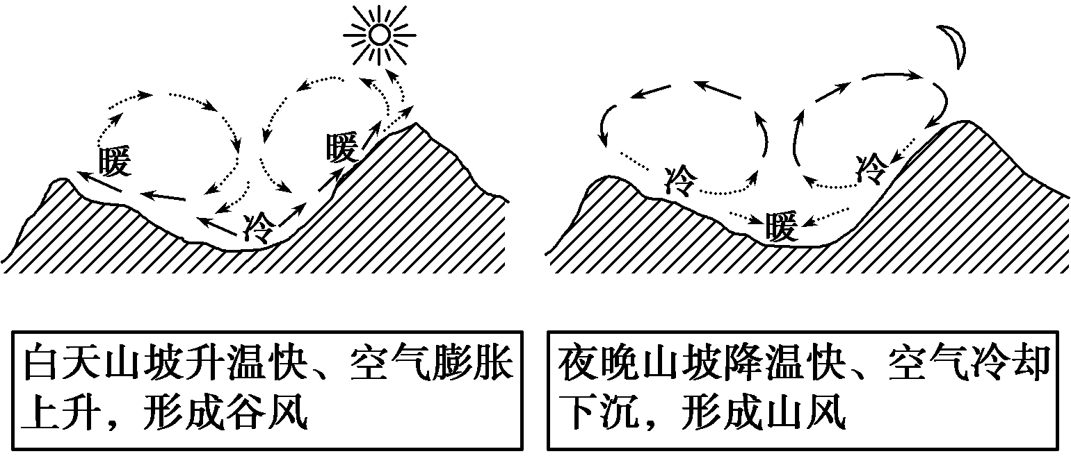

【答案】10. A 11. D

10题详解】由材料知，上海对外交流多，国际化程度高，因此对外来文化的接受程度高，A正确；圣诞树运输难度并不大，且价格低，受物流贸易条件和市民购买力的影响小，BC错误；定制产品种类各地相差不会太大，D错误；故选A。

【11题详解】中外圣诞家庭由于存在文化差异，因此在消费和选择圣诞树时存在差异，D正确；与经济收入、年龄结构、学历水平的关系较小，排除ABC；故选D。

【点睛】本题以圣诞树消费为切入点，主要考查考生获取和解读地理信息、描述和解释地理事物的能力，考查的核心素养是区域认知和综合思维。

【答案】12. C 13. C

【12题详解】七叶一枝花生于海拔1800～3200m的林下及灌丛阴湿处，喜温，喜湿、喜荫蔽，可判断我国西南地区适合该类中药材的生长，C对。新疆气候干旱，不适宜七叶一枝花喜湿的特性，A错。西藏属于高寒气候区，且海拔高，紫外线辐射强烈，七叶一枝花惧怕阳光和霜冻，B错。江苏地形以平原为主，七叶一枝花生长在海拔1800-3200米，不符合七叶一枝花的生长习性，D错。故选C。

【13题详解】由上题分析可知，该省份为云南，品质丰富说明水热组合变化多，光照充足，昼夜温差大，影响中药材的品质，不是中药材品种丰富的原因，①错。地形平坦，土壤肥沃与中药材品种多少无关，②错。云南省纬度低，水热条件好，地形复杂多样，多山地高原，气候垂直差异大，多种中药材均能够找到适合的生长环境，所以云南省中药材品种丰富多样，③④对。故选C。

【点睛】纬度低，垂直差异明显地区，物种一般较为丰富。

【答案】14. C 15. D

【14题详解】当草地土壤蒸散量大于降水量时，土壤水分就亏损，因此该地草地从5月至7月水分一直呈亏损状态，一直到7月时达到平衡，即此时草地水分最少。其它月份降水一直大于土壤蒸散量，因此土壤水分持续增多。故选C。

【15题详解】12月～次年1月该地降水量较小，说明降雪也较少，A错；草本枯萎和林地落叶，地表裸露，会导致蒸散量大，与图示不符，BC错。祁连山区气温低，地表封冻，因此林地与草地蒸散量差异小，D对。故选D。

【点睛】读图题目要注意两条曲线的交点，在交点处往往达到极值。土壤蒸散量大于降水量时，土壤水分就亏损，反之就盈余。